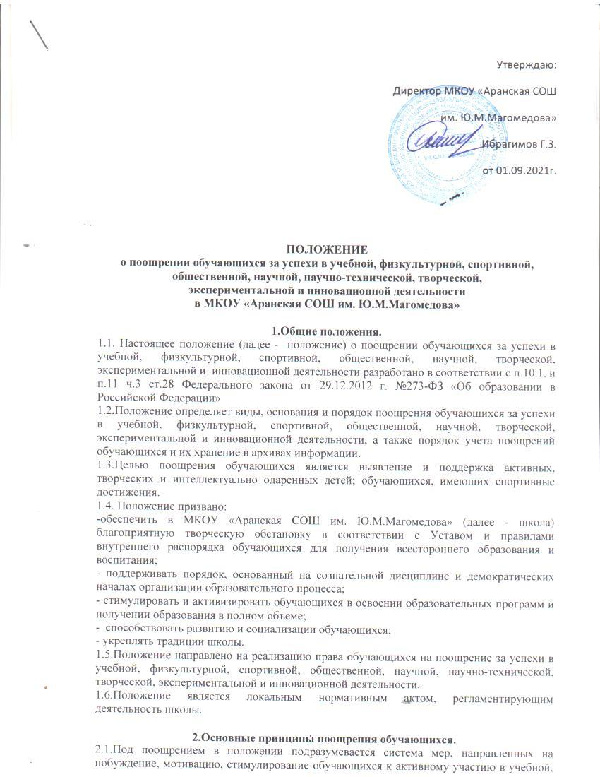

ПОЛОЖЕНИЕ
о поощрении обучающихся за успехи в учебной, физкультурной, спортивной, общественной, научной, научно-технической, творческой,
экспериментальной и инновационной деятельности
в МКОУ «Аранская СОШ им. Ю.М.Магомедова»

1.Общие положения.
1.1. Настоящее положение (далее - положение) о поощрении обучающихся за успехи в учебной, физкультурной, спортивной, общественной, научной, творческой, экспериментальной и инновационной деятельности разработано в соответствии с п.10.1, и п.11 ч.3 ст.28 Федерального закона от 29.12.2012 г. №273-ФЗ «Об образовании в Российской Федерации»
1.2.Положение определяет виды, основания и порядок поощрения обучающихся за успехи в учебной, физкультурной, спортивной, общественной, научной, творческой, экспериментальной и инновационной деятельности, а также порядок учета поощрений обучающихся и их хранение в архивах информации.
1.3.Целью поощрения обучающихся является выявление и поддержка активных, творческих и интеллектуально одаренных детей; обучающихся, имеющих спортивные достижения.
1.4. Положение призвано:
-обеспечить в МКОУ «Аранская СОШ им. Ю.М.Магомедова» (далее - школа) благоприятную творческую обстановку в соответствии с Уставом и правилами внутреннего распорядка обучающихся для получения всестороннего образования и воспитания;
- поддерживать порядок, основанный на сознательной дисциплине и демократических началах организации образовательного процесса;
- стимулировать и активизировать обучающихся в освоении образовательных программ и получении образования в полном объеме;
- способствовать развитию и социализации обучающихся;
- укреплять традиции школы.
1.5.Положение направлено на реализацию права обучающихся на поощрение за успехи в учебной, физкультурной, спортивной, общественной, научной, научно-технической, творческой, экспериментальной и инновационной деятельности.
1.6.Положение является локальным нормативным актом, регламентирующим деятельность школы.

2.Основные принципы поощрения обучающихся.
2.1.Под поощрением в положении подразумевается система мер, направленных на побуждение, мотивацию, стимулирование обучающихся к активному участию в учебной, физкультурной, спортивной, общественной, научной, научно-технической, творческой, исследовательской деятельности.
2.2. Поощрение обучающихся основывается на следующих принципах:
- стимулирование успехов и качества деятельности обучающихся;
- единства требований и равенства условий применения поощрений для всех обучающихся;
- взаимосвязи системы морального и материального поощрения;
- открытости и публичности;
- последовательности и соразмерности.

3.Виды поощрений.
3.1.За образцовое выполнение своих обязанностей, безупречную учебу, достижения на олимпиадах, конкурсах, смотрах и за другие достижения в учебной и внеучебной деятельности к учащимся школы могут быть применены следующие поощрения:
3.2. Моральными поощрениями являются:
- объявление благодарности учащемуся;
- направление благодарственного письма родителям (законным представителям) учащегося;
- награждение почетной грамотой и (или) дипломом;
- размещение фотографии учащегося на Доске Почета;
- представление характеристики обучающегося для получения муниципальных и Губернаторских стипендий;
- представление к награждению медалью «За особые успехи в учении».
3.3. Процедура применения поощрений:
3.3.1.Объявление благодарности обучающемуся, объявление благодарности родителям (законным представителям) обучающегося, направление благодарственного письма по месту работы родителей (законных представителей) обучающегося могут применять все педагогические работники школы при проявлении обучающимися активности с положительным результатом.
3.3.2.Награждение почетной грамотой (дипломом), благодарностью может осуществляться администрацией школы по представлению классного руководителя и (или) учителя-предметника за особые успехи, достигнутые учащимся по отдельным предметам учебного плана и (или) во внеурочной деятельности на уровне школы и (или) муниципального образования, на территории которого находится школа.

4.Основания для поощрения обучающихся.
4.1. Основанием для поощрения обучающегося являются:
- успехи в учёбе;
- успехи в физкультурной, спортивной, научно-технической, творческой деятельности;
- активная общественная деятельность обучающихся;
- участие в творческой, исследовательской деятельности;
- победы в конкурсах, олимпиадах, соревнованиях различного уровня;
- успешное участие в конкурсах, научно-практических конференциях, соревнованиях, олимпиадах различного уровня;
- активное участие в культурно-массовых мероприятиях на уровне школы, города, края;
- спортивные достижения.

5.Условия поощрения обучающихся за успехи в учебной, физкультурной, спортивной, общественной, научно-технической, творческой, исследовательской деятельности.
5.1.Похвальным листом или благодарностью за отличную и хорошую учебу награждаются обучающиеся 2-8, 10 классов, успешно прошедшие промежуточную аттестацию и имеющие итоговые отметки «отлично» или «хорошо» и «отлично» по всем предметам учебного плана соответствующего класса.
5.2.Дипломом 1 степени награждаются обучающиеся 1-11 классов, ставшие победителями конкурсов или спортивных соревнований; дипломом 2 и 3 степени награждаются обучающиеся 1-11 классов ставшие призерами конкурсов или спортивных соревнований.
5.3.Грамотой награждаются обучающиеся победители и призеры школьного этапа Всероссийской олимпиады школьников, за отличные и хорошие успехи в учении по итогам года, за призовые места по результатам проектной, исследовательской деятельности обучающихся, спортивные успехи, успехи в общественной деятельности.
5.4. Благодарственным письмом директора школы награждаются:
- обучающиеся 1-11 классов за конкретные достижения, связанные с успехами в учебной, физкультурной, спортивной, общественной, научной, научно-технической, творческой, исследовательской деятельности.
- обучающиеся 1-11 классов, принимавшие личное участие в организации и проведении мероприятий (конкурсы, соревнования, олимпиады, смотры, выставки и т.п.), организуемых в школе.
- родители (законные представители) обучающихся, достигших высоких показателей в учебной, физкультурной, спортивной, общественной, научной, научно-технической, творческой, исследовательской деятельности.
5.5. К размещению фотографии на Доске почета представляются обучающиеся:
- имеющие отличные оценки по итогам учебного года;
- являющиеся победителями, призерами интеллектуальных, творческих конкурсов международного, всероссийского или регионального уровней;
- победители и призёры муниципального, регионального и всероссийского уровней всероссийской олимпиады школьников;
- победители и призеры международных, всероссийских и региональных спортивных соревнований;
-лауреаты и победители творческих конкурсов, выставок, фестивалей,
-активные участники школьных мероприятий и т.п.

6.Заключительные положения.
6.1.Положение принимается педагогическим советом школы, рассматривается Управляющим советом школы, утверждается и вводится в действие приказом директора школы.
6.2. Положение действительно до принятия новой редакции.
6.3. После принятия новой редакции Положения предыдущая редакция утрачивает силу.

